# FlowerDelivery Basic – front-end

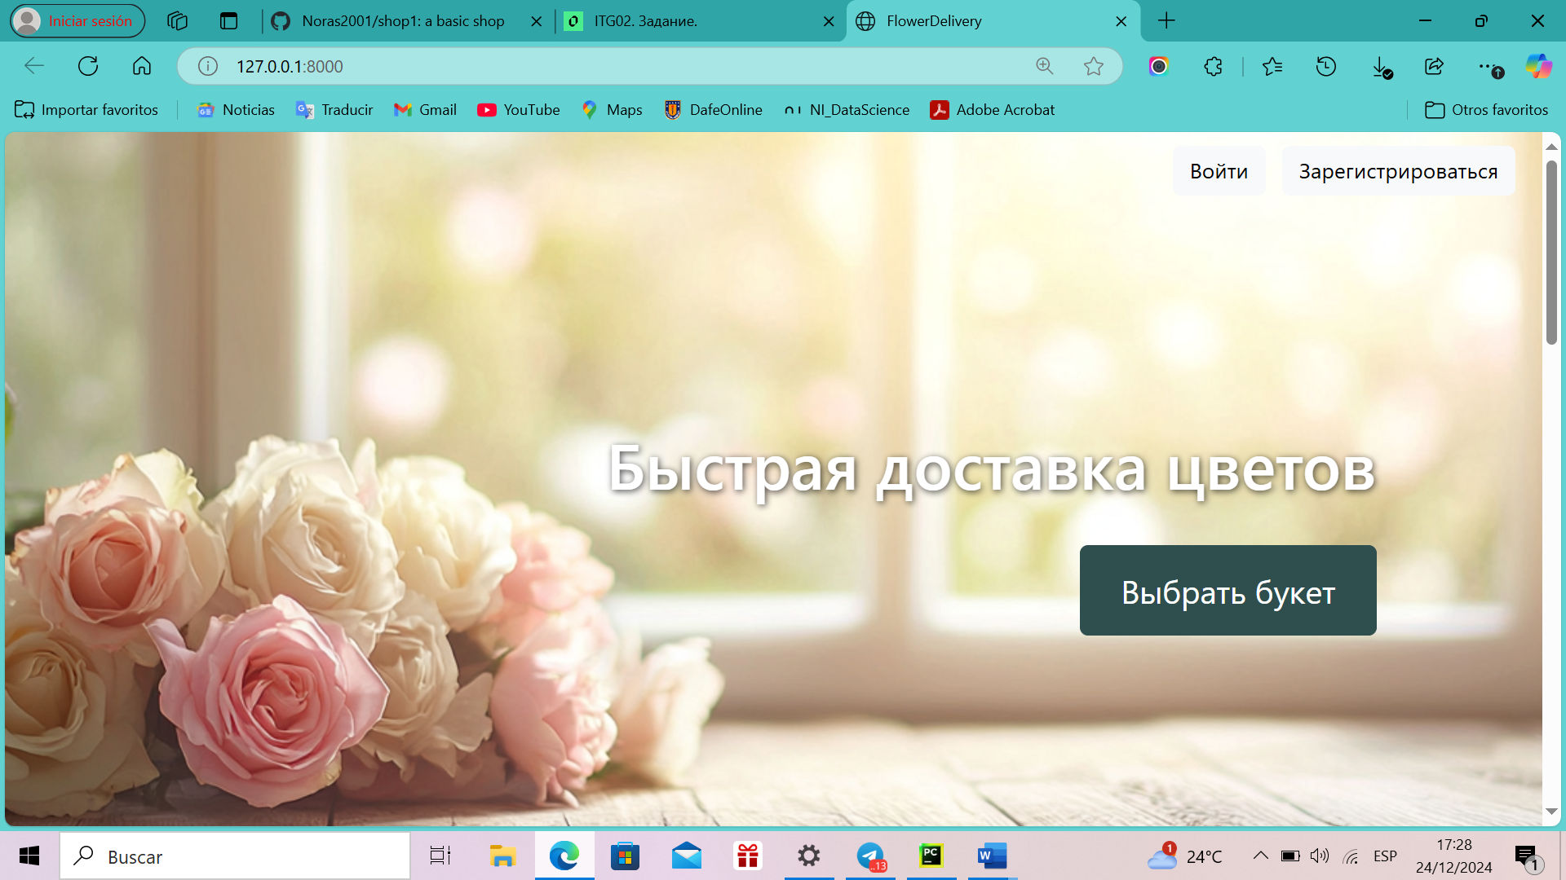

**Пользовательский поток для совершения заказа**

**1. Шаг 1 – create_order: пользователь отправляет форму с данными заказа. Создается объект `Order` с `is_confirmed=False`.**

**2. Шаг 2 – order_confirm: пользователь проверяет заказ. При отправке (метод POST) устанавливается `order.is_confirmed = True` и происходит перенаправление на `order_success`.**

**3. Шаг 3 – order_success: отображается финальное сообщение «Спасибо за ваш заказ!». Заказ подтверждается в базе данных.**

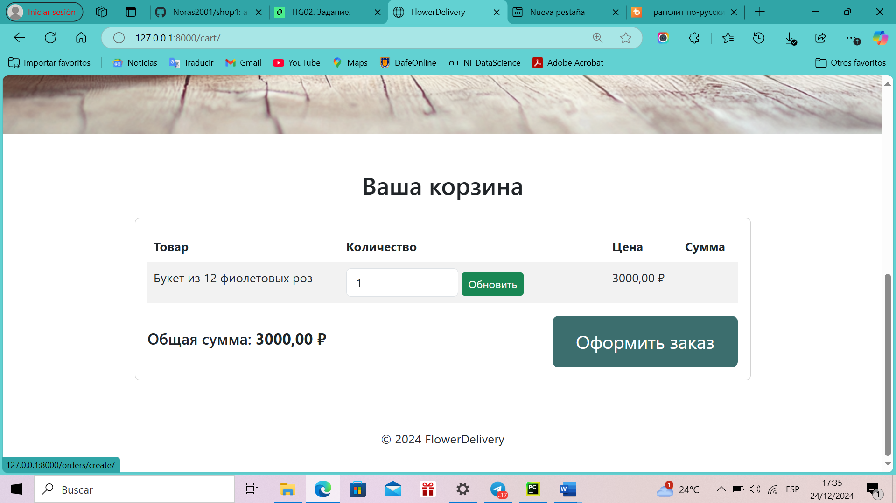

**Регистрация на сайте**

**Аутентификация пользователя**

